3월 1일 ~ 3월 5일 황성섭 작업일지

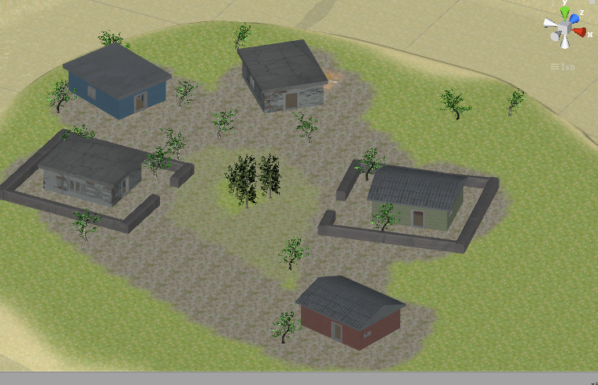

신규 나무 5종 추가 - > 마을 꾸미기 + 집 벽 추가

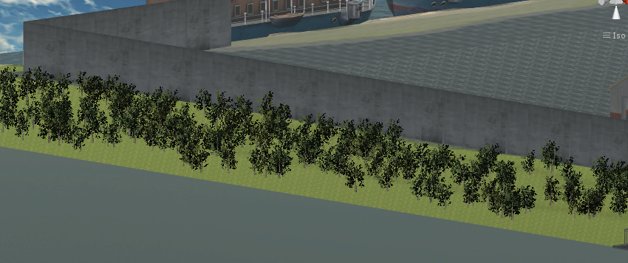

전체적으로 맵 전체에서 겉둘레로 100m만큼 나무를 심고 캡슐 콜라이더으로 캐릭터 이동을 제한함

(이유: 맵 끝으로 이동 할 경우 터레인이 끝나므로 빈 공간이 보이게 됨)

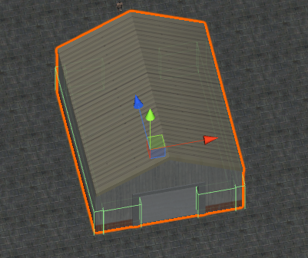

신규 집: warehouse – 컨테이너 단지 및 공장 단지에 배치됨

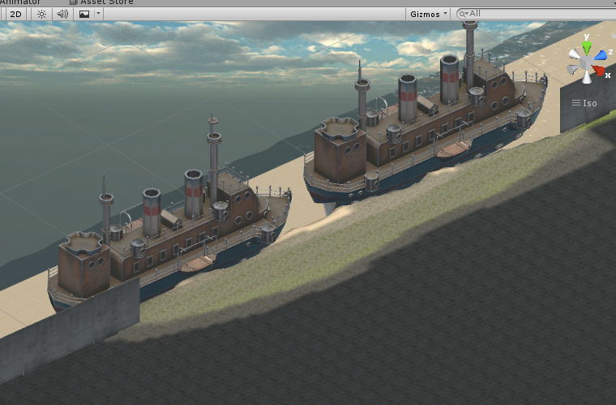

컨테이너 단지 옆 벽을 제거-> water 생성 후 배를 띄움 - > 허전함 방지

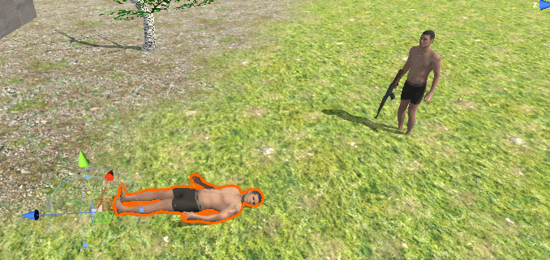

캐릭터 애니메이션 추가 (죽는 모션, 대기 모션)

캐릭터 피격 시 혈흔 파티클 생성됨 - > 일정 체력 이하 되면 죽음

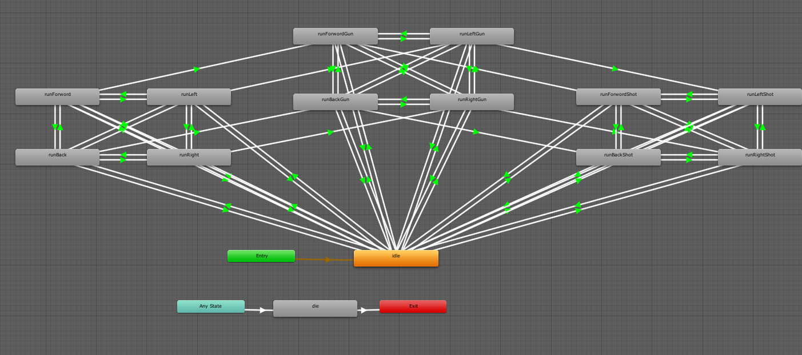

전체 애니메이션 구조

대기상태를 기본으로 맨몸 – 총 장착 후 – 총 발사 중

(유니티 애니메이션 블랜드라는 방법을 공부해서 애니메이션 구조를 조정할 예정) 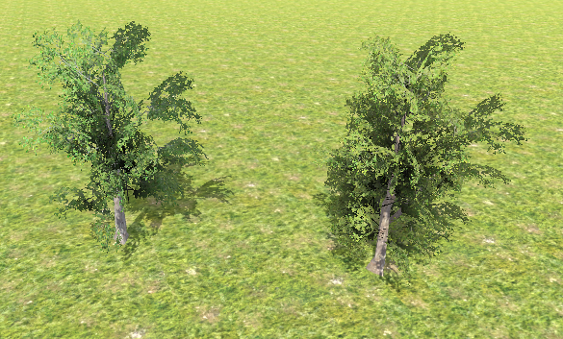

왼쪽 tris 333, 오른쪽 tris 666 (삼각형 개수)

왼쪽의 경우 맵의 겉둘레에 배치

오른쪽의 경우 맵의 전체적 디자인에 따라 배치할 예정